בכדי להריץ את תהליך התקיפה נעקוב אחר הפעולות הבאות:

* נוריד את התיקייה Cache_Covert_Channel(שבתמונות נקראת CJAG-master).
* נפתח את התיקייה ונקמפל את הקבצים על ידי פקודת $make$.
* נבחין כי קובץ הקלט שלנו נמצא גם כן באותה תיקייה אך ניתן לשנות זאת.
* נפתח 2 טרמינלים באותה תיקייה כאשר אחד עבור ה- $receiver$ והשני עבור ה- $sender$.
* נריץ את הקוד על ידי הפקודה $./cjag$ כאשר עבור ה- $receiver$ נוסיף את הביטוי $-r$, כלומר בחלון של   
  ה- $receiver$ נכתוב את הפקודה $./cjag -r$, כאשר בברירת מחדל ירוץ ה- $sender$.  
  נציין כי לאחר שבדקנו את התקיפה במספר מחשבים הבחנו כי מהירות המחשב משפיעה באופן ישיר על ריצה תקינה של ההתקפה ולכן במידה והמחשב קצת איטי יש צורך להוסיף פרמטר נוסף אשר הינו $-d$ ולהזין מספר בטווח $4-10$ (ככל שהמחשב איטי יש צורך במספר גבוה יותר).

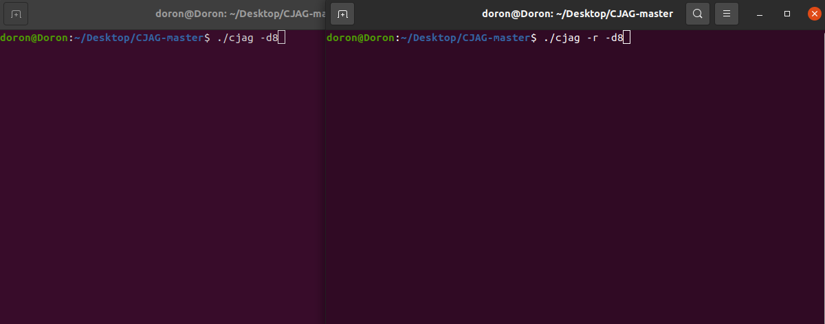לדוגמה: $./cjag -r -d8$ (עבד ברוב המחשבים אשר ניסינו) כאשר הוספת ביטוי זה צריכה להיות חופפת בשני החלונות אשר פתחנו.

* כעת נשים לב להדפסות אשר מתארות את תהליך בחירת 19 הערוצים אשר באמצעותם נעביר את המידע.

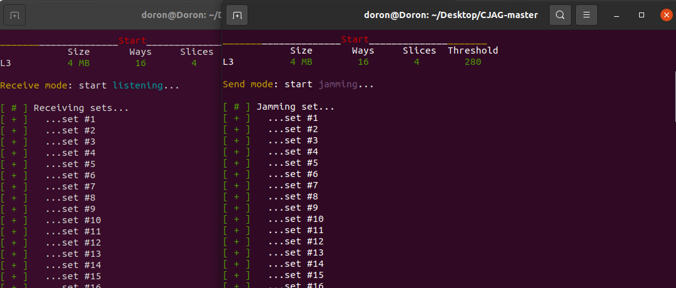

* לאחר סיום בחירת הערוצים תודפס הודעה של אחוז ההצלחה ביצירת הערוצים. נציין כי במידה ותהליך זה איננו הצליח, כלומר אחוזי ההצלחה אינם $100\%$ נרצה לנסות להפעיל ניסיון חדש (יכול לנבוע מרעשים וחוסר התאמות נכונות לחומרת המחשב).
* לאחר יצירת הערוצים תופיע הודעה המודיעה כי תהליך שליחת הקובץ מתחיל

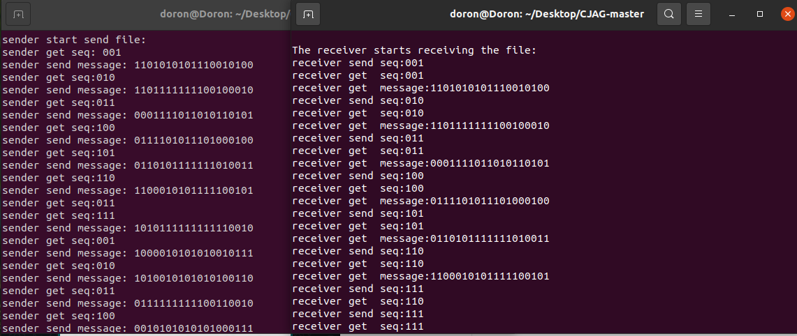

* לצורך הבנת תהליך השליחה הוספנו מספר הדפסות אשר מופיעות רק במצב של $debug$ אשר מוגדר להיות מופעל כברירת מחדל (ניתן לשנות מצב זה בקבצים $"receive.c","send.c"$)
* בכדי להבחין כי תהליך השליחה הסתיים השתמשנו בשעון $watchdog$ אשר נועד לזהות חוסר פעילות מצד השולח ולסיים את התוכנית בהתאם לכך, כאשר הגדרנו את הזמן המביע חוסר פעילות מקסימלי להיות 3 שניות אך ניתן לשנות זאת בהתאם למהירות השליחה (בבדיקות אשר ביצענו מהירות זו הושפעה ממהירות המחשב עליו ביצענו את התקיפה).



* לאחר הסיום קובץ הפלט יופיע גם כן באותה תיקיה תחת השם $"output.txt"$
* בנוסף, מכיוון שבמאמר המקורי המפתחים השתמשו בארבעה ביטים אשר מציינים את כמות האפסים בהודעה לצורך התיקון האחרון בשלב ה- $data linker$, ומכיוון שאנו לא מממשים את שלב   
  ה- $data linker$, הוספנו בכל מקרה קובץ פלט בשם " $incorrect messages.txt$" אשר מכיל את כל ההודעות אשר נתפסו כמכילות שגיאה (במאמר הם מציינים כי הם מסמנים הודעות אלו לצורך תיקון סופי).

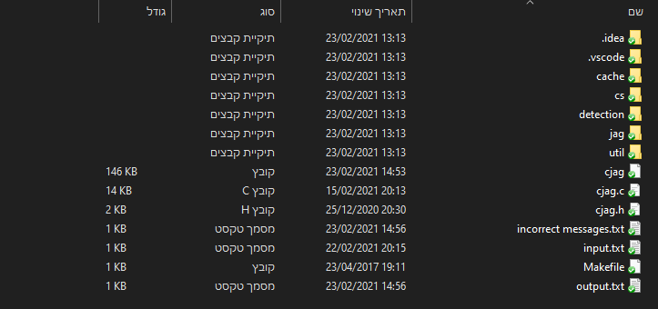

* נבחין כי אנו מעבירים הודעות בנות 12 ביטים בכל פעם ולכן במידה ותוכן הקובץ איננו מתחלק ב-12 ההודעה האחרונה אשר מועברת תורחב אוטומטית להודעה בת 12 (בחרנו שהרחבה זו תתבצע על ידי אפסים).